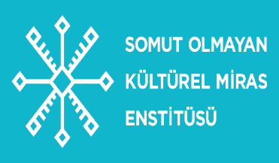

2. SOMUT OLMAYAN KÜLTÜREL MİRAS KIŞ OKULU
20-24 OCAK 2018 – ILGAZ DAĞI

KATILIM FORMU

Kişisel Bilgiler

Adı - Soyadı:
Kurum:
Unvan:

Kısa Özgeçmiş

Katılım Nedeni (Tercih edilmenizde belirleyici olacaktır – En az 200 kelime):

İletişim Bilgileri
Cep Telefonu:
E-posta:

